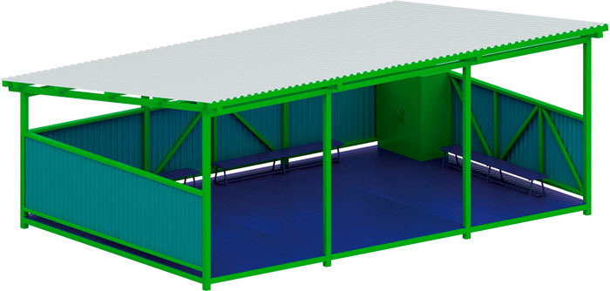 | Теневой навес 0316  Размеры не менее: длина – 8000 мм, ширина– 5000 мм, высота – 3300 мм.  Теневой навес представляет собой конструкцию, состоящую из:  - односкатной крыши, выполненной из металлического профильного листа, не менее НС 35, толщиной не менее 0,5 мм. Скат крыши направлен в сторону противоположной фронтальной стороне теневого навеса. Угол ската составляет не менее 8 градусов.  Основание крыши должно быть изготовлено: из металлических профильных труб, сечением не менее 100х100 мм, не менее четырех штук, обрешетка - из металлических профильных труб, сечением не менее 60х60 мм, не менее пяти штук.  - вертикальных опорных стоек, в количестве не менее 8 штук, поддерживающих конструкцию крыши. Стойки расположены параллельно по 4 штуки с передней и задней стороны теневого навеса. Стойки должны быть изготовлены из металлической профильной трубы размером 80х80 мм.  - настила пола, выполненного в виде щитов, не более 24 штук, изготовленных из калиброванного пиломатериала хвойных пород, толщиной не менее 40 мм. Влажность пиломатериала 5-12%.  Основание пола должно быть изготовлено из: основной металлической профильной трубы, сечением не менее 80х80 мм, и дополнительных связей, изготовленных из металлической профильной трубы, сечением не менее 60х60 мм.  - ограждения, установленного с трех сторон теневого навеса, высотой не менее 1500 мм, выполненного в виде щитов, изготовленных из профильного металлического листа;  - скамеек, не менее 4 штук, высотой 280 мм, шириной 225 мм, длинной 2000 мм. Сиденье скамьи должно быть изготовлено из калиброванного пиломатериала хвойных пород, толщиной не менее 40 мм. Влажность пиломатериала 5-12%, основание скамьи изготовлено из металлической профильной трубы сечением не менее 30х30 мм.  - шкафа для игрушек, двухстворчатого, со встроенной полкой. Шкаф выполнен из березовой влагостойкой фанеры толщиной не менее 9 мм. Шкаф крепится к внутренней стороне борта теневого навеса. Имеет размеры не менее: высота - 1490 мм, глубина - 500 мм. ширина - 1000 мм.  Влажность пиломатериала не более 12 %. Используемая фанера должна быть водостойкой фанерой, марки ФСФ, из лиственных пород.  Деревянные детали должны быть тщательно отшлифованы, кромки закруглены и окрашены яркими двухкомпонентными красками, стойкими к сложным погодным условиям, истиранию, действию ультрафиолета и специально предназначенными для применения на детских площадках, крепеж оцинкован.  Металлические элементы окрашены яркими порошковыми красками с предварительной антикоррозийной обработкой. Выступающие гайки и болтовые соединения должны закрываться пластиковыми заглушками.

